|  |  |
| --- | --- |
| HTBLuVA Graz–Gösting  Ibererstraße 15-21  8051 Graz | bulme logo neu |

Abteilung für Elektronik und Technische Informatik

Ausbildungszweig Hardware-Software Co-Design und Biomedizintechnik

Smart-Display

Diplomarbeit in den Fächern  
HWE und FSST

Eingereicht von: Christian Lukas

Hannes Posch

im Schuljahr 2019/2020

der Klasse 5BHEL

bei Prof DI Rudolf Schamberger

am 03. März 2020

Inhaltsverzeichnis

Abbildungsverzeichnis III

Tabellenverzeichnis IV

Abkürzungsverzeichnis V

1 Danksagung 1

2 Ziele und Inhalte 2

2.1 Kurzbeschreibung 2

2.2 Abstract 2

3 Projektplanung 3

3.1 Pflichtenheft 3

3.2 Aufgabenteilung 3

4 Kosten- und Zeitplan 4

4.1 Kostenplan 4

4.2 Zeitplan 5

5 Projektrealisierung 7

5.1 Mechanischer Aufbau 7

5.1.1 Tischtennisballfläche 7

5.1.2 Rahmen 9

5.1.3 LED-Streifen 9

5.1.4 Grundplatte 10

5.1.5 Zusammenbau 11

5.2 Hardware 12

5.2.1 NodeMCU ESP8266 12

5.2.2 WS2812B 13

5.2.3 RTC DS3231 13

5.2.4 DHT22 13

5.2.5 LM1117 14

5.2.6 Widerstand 17

5.2.7 Kondensator 18

5.2.8 Schaltplan und Layout 19

5.2.9 Platinenfertigung 23

5.2.10 Netzteil 23

5.3 Software 23

5.3.1 Mikrocontroller 23

5.3.2 Testen des RGB-LED-Streifens 24

5.3.3 Testen der RTC 24

5.3.4 Testen des DHT22 24

5.3.5 Matrix 24

5.3.6 Font 24

5.3.7 Programmiersprache C 25

6 Diskussion 26

6.1 Reflexion der Projektrealisierung 26

6.1.1 Probleme bei der Platinenfertigung 26

7 Literaturverzeichnis 27

8 Quellen der Grafiken 28

9 Eidesstattliche Erklärung 29

# Abbildungsverzeichnis

Abbildung 5.1.1‑1: Zeitplan von Lukas Christian 5

Abbildung 5.1.1‑2: Zeitplan von Posch Hannes 6

Abbildung 5.1.1‑1: Zuschneiden eines Tischtennisballs 7

Abbildung 5.1.1‑2: Konstruktion für das Kleben der Tischtennisbälle 8

Abbildung 5.1.1‑3: Tischtennisballfläche 8

Abbildung 5.1.2‑1: Rahmen 9

Abbildung 5.1.3‑1: LED-Streifen 10

Abbildung 5.1.4‑1: Grundplatte mit aufgeklebten LED-Streifen 10

Abbildung 5.1.5‑1: Vorderseite des Smart-Displays 11

Abbildung 5.1.5‑2: Rückseite des Smart-Displays 12

Abbildung 5.1.5‑3: Befestigung der Grundplatte an den Rahmen 12

Abbildung 5.2.5‑2: LM1117 14

Abbildung 5.2.5‑3: Aufbau der Schaltung des LM1117 15

Abbildung 5.2.5‑4: Einstellungen zur Simulation 16

Abbildung 5.2.5‑5: Simulation der Spannung am ADJ-Pin 17

Abbildung 5.2.6‑1: Schaltzeichen 18

Abbildung 5.2.7‑1: Plattenkondensator 18

Abbildung 5.2.8‑1: Schaltplan Version 1.0 20

Abbildung 5.2.8‑2: Layout Version 1.0 21

Abbildung 5.2.8‑3: Schalplan Version 2.0 22

Abbildung 5.2.8‑4: Layout Version 2.0 23

Abbildung 5.3.6‑1:Matrix und Font 24

# Tabellenverzeichnis

Tabelle 4.1‑1: Kostenplan 4

Tabelle 5.3‑1: Stellenwertsystem 25

# Abkürzungsverzeichnis

µC Mikrocontroller

LED Light-emitting diode

PSRR Power supply rejection ratio

RGB Rot, Grün und Blau

RTC Real-time clock

# Danksagung

Wir bedanken uns herzlich bei Dipl.-Ing. Rudolf Schamberger für die Betreuung der Diplomarbeit. Außerdem möchten wir uns auch für seine antreibenden Worte bedanken.

Weiters möchten wir uns bei Ing. Günther Amtmann für die Unterstützung bei EAGLE und auch bei Ing. Jürgen Wieland für die Unterstützung bei der Fertigung der Platine bedanken.

Anschließend bedanken wir uns auch bei unserem Klassenvorstand Mag. Horst Kollingbaum, da wir immer mit seiner Unterstützung rechnen konnten.

Zu guter Letzt möchten wir uns bei Valentin Posch für die Unterstützung beim Aufbau und für die Zurverfügungstellung des Materials bedanken.

# Ziele und Inhalte

## Kurzbeschreibung

Das Diplomarbeitsprojekt ist eine mobile Tischtennisball-LED-Anzeige und als Ideengeber hat dazu das Projekt „Ping Pong Ball LED Clock“ gedient. Der Aufbau des Smart-Display verfügt über einen µC, dazu wird das NodeMCU ESP8266 verwendet, und hinter der Tischtennisballfläche befindet sich eine RGB-LED Matrix, bestehend aus WS2812B RGB-LED-Streifen. Die Daten für die Anzeige von Uhrzeit und Datum lesen wir von der RTC DS3231 aus. Der DHT22 Temperatur- und Luftfeuchtigkeitssensor dient für die Daten des gleichnamigen Sensors. Eine 7 x 5 Matrix im Code dient dazu Buchstaben, Zahlen und Sonderzeichen darzustellen.

## Abstract

The diploma thesis is a mobile table tennis ball LED display and the project "Ping Pong Ball LED Clock" served as the idea generator. The structure of the Smart-Display has a µC, for this purpose the NodeMCU ESP8266 is used, and behind the ping pong ball surface there is an RGB LED matrix consisting of WS2812B RGB LED strips. The data for the display of time and date is read from the RTC DS3231. The DHT22 temperature and humidity sensor is used for the data of the sensor with the same name. A 7 x 5 matrix in code is used to display letters, numbers and special characters.

# Projektplanung

## Pflichtenheft

Das Smart-Display umfasst einen mechanischen und elektronischen Aufbau, sowie einen Softwareteil.

Der mechanische Aufbau teilt sich in das Zuschneiden und Kleben der Tischtennisbälle, sowie in einen Holzaufbau, in dem die Tischtennisballfläche fixiert wird. Weiters wird hinter der Tischtennisballfläche eine RGB-LED Matrix auf einer Holzgrundplatte angebracht. Für die RGB-LED Matrix ist der WS2812b RGB-LED Streifen in mehrere kleine LED Streifen aufgeteilt worden und anschließend mit Litzenleitungen wieder verbunden worden. Zu guter Letzt ist die Grundplatte gebohrt worden, danach ist der RGB-LED Streifen hinaufgeklebt worden und hinter der Tischtennisballfläche mit Holzstücken fixiert worden.

Beim elektronischen Aufbau handelt es sich um die Erstellung einer Schaltung und eines Layouts, welches für die Fertigung der Platine verwendet wird. Nach der Bestückung der Platine kann auch diese hinter der Grundplatte befestigt werden.

Der Softwareteil teilt sich in das Auslesen der Uhrzeit und des Datums von der RTC DS3231, der Temperatur und Luftfeuchtigkeit des DHT22 und in das Beschreiben der RGB-LED Matrix mittels dem NodeMCU ESP8266. Für die Ausgabe von Buchstaben, Zahlen und Sonderzeichen ist im Code eine 7 x 5 Matrix erstellt worden.

## Aufgabenteilung

**Lukas Christian:**

Lukas Christian ist verantwortlich für die Software. Bei der Software kümmert er sich um die Anzeige von Uhrzeit, Datum, Temperatur und Luftfeuchtigkeit und um die Ausgabe des Lauftextes. Außerdem ist er für den Hardwareteil unterstützend da.

**Posch Hannes:**

Posch Hannes ist verantwortlich für die mechanischen und elektronischen Komponenten und deren Aufbau. Bei der Hardware ist er für den Schaltplan, das Layout und die Anfertigung und Bestückung der Platine zuständig.

# Kosten- und Zeitplan

## Kostenplan

|  |  |  |  |
| --- | --- | --- | --- |
| **Bezeichnung** | **Stückpreis** | **Anzahl** | **Preis** |
| Tischtennisbälle 6 Stk. 40 mm weiß | 0,79 € | 23 | 18,17 € |
| NEU026 Steckverbindungen, Stecker | 0,95 € | 1 | 0,95 € |
| LM 1117 MPX-ADJ | 1,16 € | 3 | 3,48 € |
| DEBO DHT 22 BRD | 5,69 € | 3 | 17,09 € |
| RTC DS3231 | 6,35 € | 1 | 6,35 € |
| NodeMCU ESP8266 | 6,35 € | 1 | 6,35 € |
| WS2812b | 22,06 € | 1 | 22,06 € |
| 4 pcs 1m/3.28ft 3 Pin JST SM Männlich Weiblich Stecker | 9,99 € | 1 | 9,99 € |
| SMD WID. 470R 1206 | 0,05 € | 5 | 0,25 € |
| SMD-Widertand, 0603, 120 Ohm, 200 mW | 0,02 € | 6 | 0,10 € |
| SMD-Widertand, 0603, 200 Ohm, 200 mW | 0,02 € | 6 | 0,10 € |
| ELKO RAD. 100 µF 50V | 0,15 € | 5 | 0,75 € |
| Kondensator 0,1 µF KDPU 2,54 MM | 0,35 € | 5 | 1,75 € |
| MINI EL Kondensator 10 µF 35V | 0,25 € | 5 | 1,25 € |
| Dehner SYS 1449-1505-W2E Netzt Blister | 18,99 € | 1 | 18, 99 € |
| Holzrahmen, Grundplatte, Kleinmaterial, Heißklebepatronen |  |  | 45,00 € |
|  |  |  | 133,64 € |

Tabelle 4.1‑1: Kostenplan

## Zeitplan



Abbildung 5.1.1‑1: Zeitplan von Lukas Christian



Abbildung 5.1.1‑2: Zeitplan von Posch Hannes

# Projektrealisierung

## Mechanischer Aufbau

### Tischtennisballfläche

Als erstes wird eine Halterung mit drei Holzstücken für die Tischtennisbälle angefertigt, in einem Schraubstock eingespannt und mit einer Schraubzwinge befestigt. Anschließend wird ein Tischtennisball nach dem anderen eingespannt. Folgend wird mit der Taschenlampe geschaut, dass die Mittellinie nicht von der Vorderseite sichtbar ist und danach können die Tischtennisbälle durchgeschnitten werden. Zum Schluss können mittels eines Stanley-Messers und Schleifpapier überstehende Reste weggeschnitten und zurecht geschliffen werden.

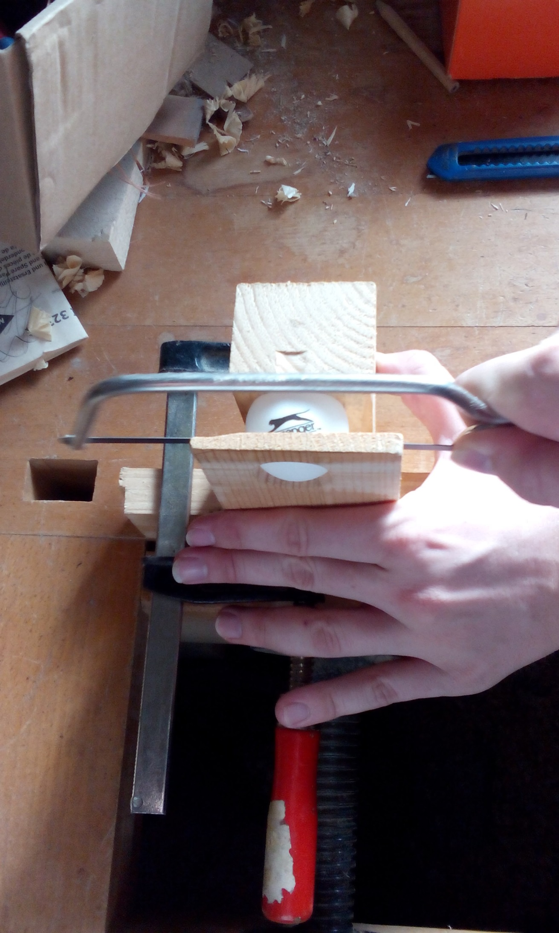

Abbildung 5.1.1‑1: Zuschneiden eines Tischtennisballs

Anschließend werden die zugeschnittenen Tischtennisbälle zusammengeklebt. Als erstes nimmt man zwei Tischtennisbälle und spannt sie in eine Halterung von 4 Holzstücken ein und befestigt diese mit zwei Schraubzwingen. An der Seite werden noch zwei Holzstücke platziert, damit die Tischtennisbälle nicht verrutschen. Zum Schluss schaut man mit einer Holzleiste, dass sie waagrecht liegen. Als nächstes kann mit der Heißklebepistole an der Schnittstelle der zwei Tischtennisbälle mit einem Tropfen Heißkleber zusammenkleben. Sobald der Heißkleber getrocknet ist, kann man weitere Tischtennisbälle dazu kleben. Diesen Vorgang wiederholt man für jede Reihe. Nachdem alle Reihen geklebt wurden, beginnt man diese miteinander an jedem Berührungspunkt für eine gute Stabilität zusammenzukleben. Wenn zum Schluss von den Klebestellen noch Kleber weg steht, kann man mittels einer Pinzette, diesen entfernen.

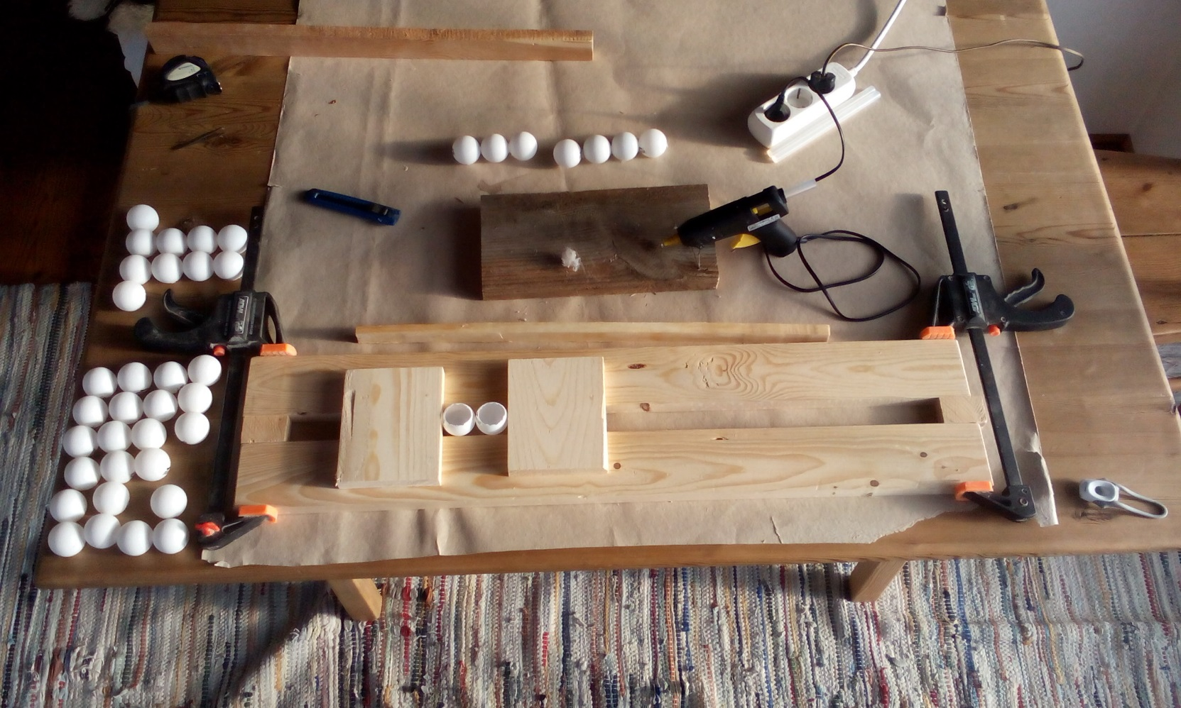

Abbildung 5.1.1‑2: Konstruktion für das Kleben der Tischtennisbälle

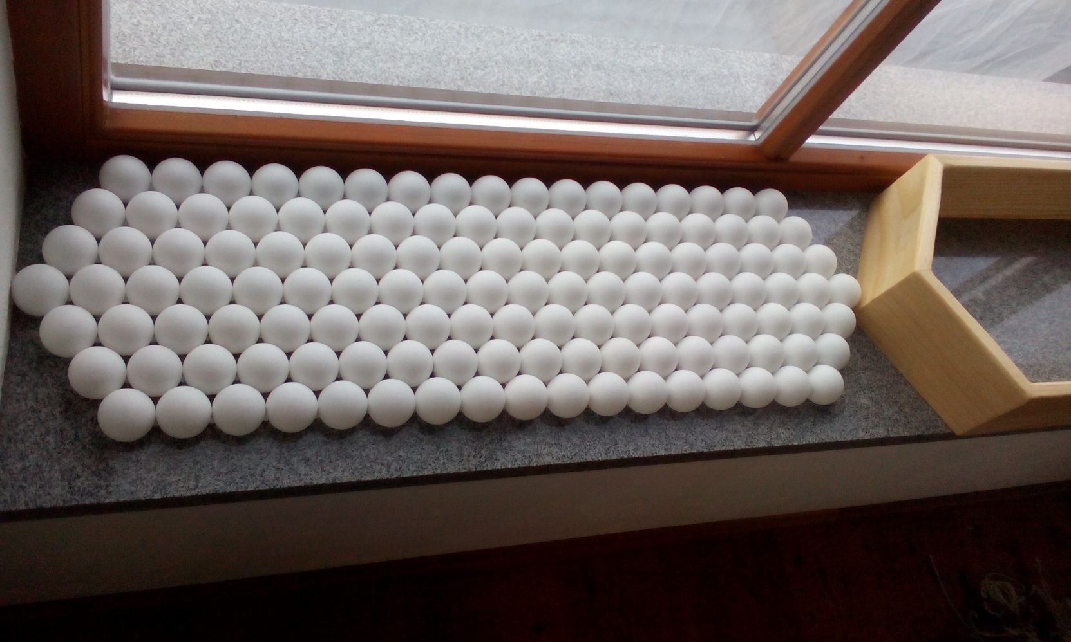

Abbildung 5.1.1‑3: Tischtennisballfläche

### Rahmen

Als nächstes werden mithilfe der Tischtennisballfläche und einem Lineal, die Außenmaße der Tischtennisballfläche (= Innenmaße des Rahmens) eingezeichnet. Anschließend werden die Maße auf das Holz eingezeichnet und ausgeschnitten. Danach wird mit der Nutfräse bei allen sechs Holzstücken beidseitig hineingefräst. Im Anschluss wird bei allen Berührungspunkten der einzelnen Holzstücke Holzleim aufgetragen und ein Flachdübel bei jeder Verbindung hineingepresst. Zum Schluss befestigt man den Rahmen mit Schraubzwingen. Wenn der Rahmen getrocknet ist, kann man ihn noch mit einem Lack bestreichen, damit er besser gegen die Witterung geschützt ist.

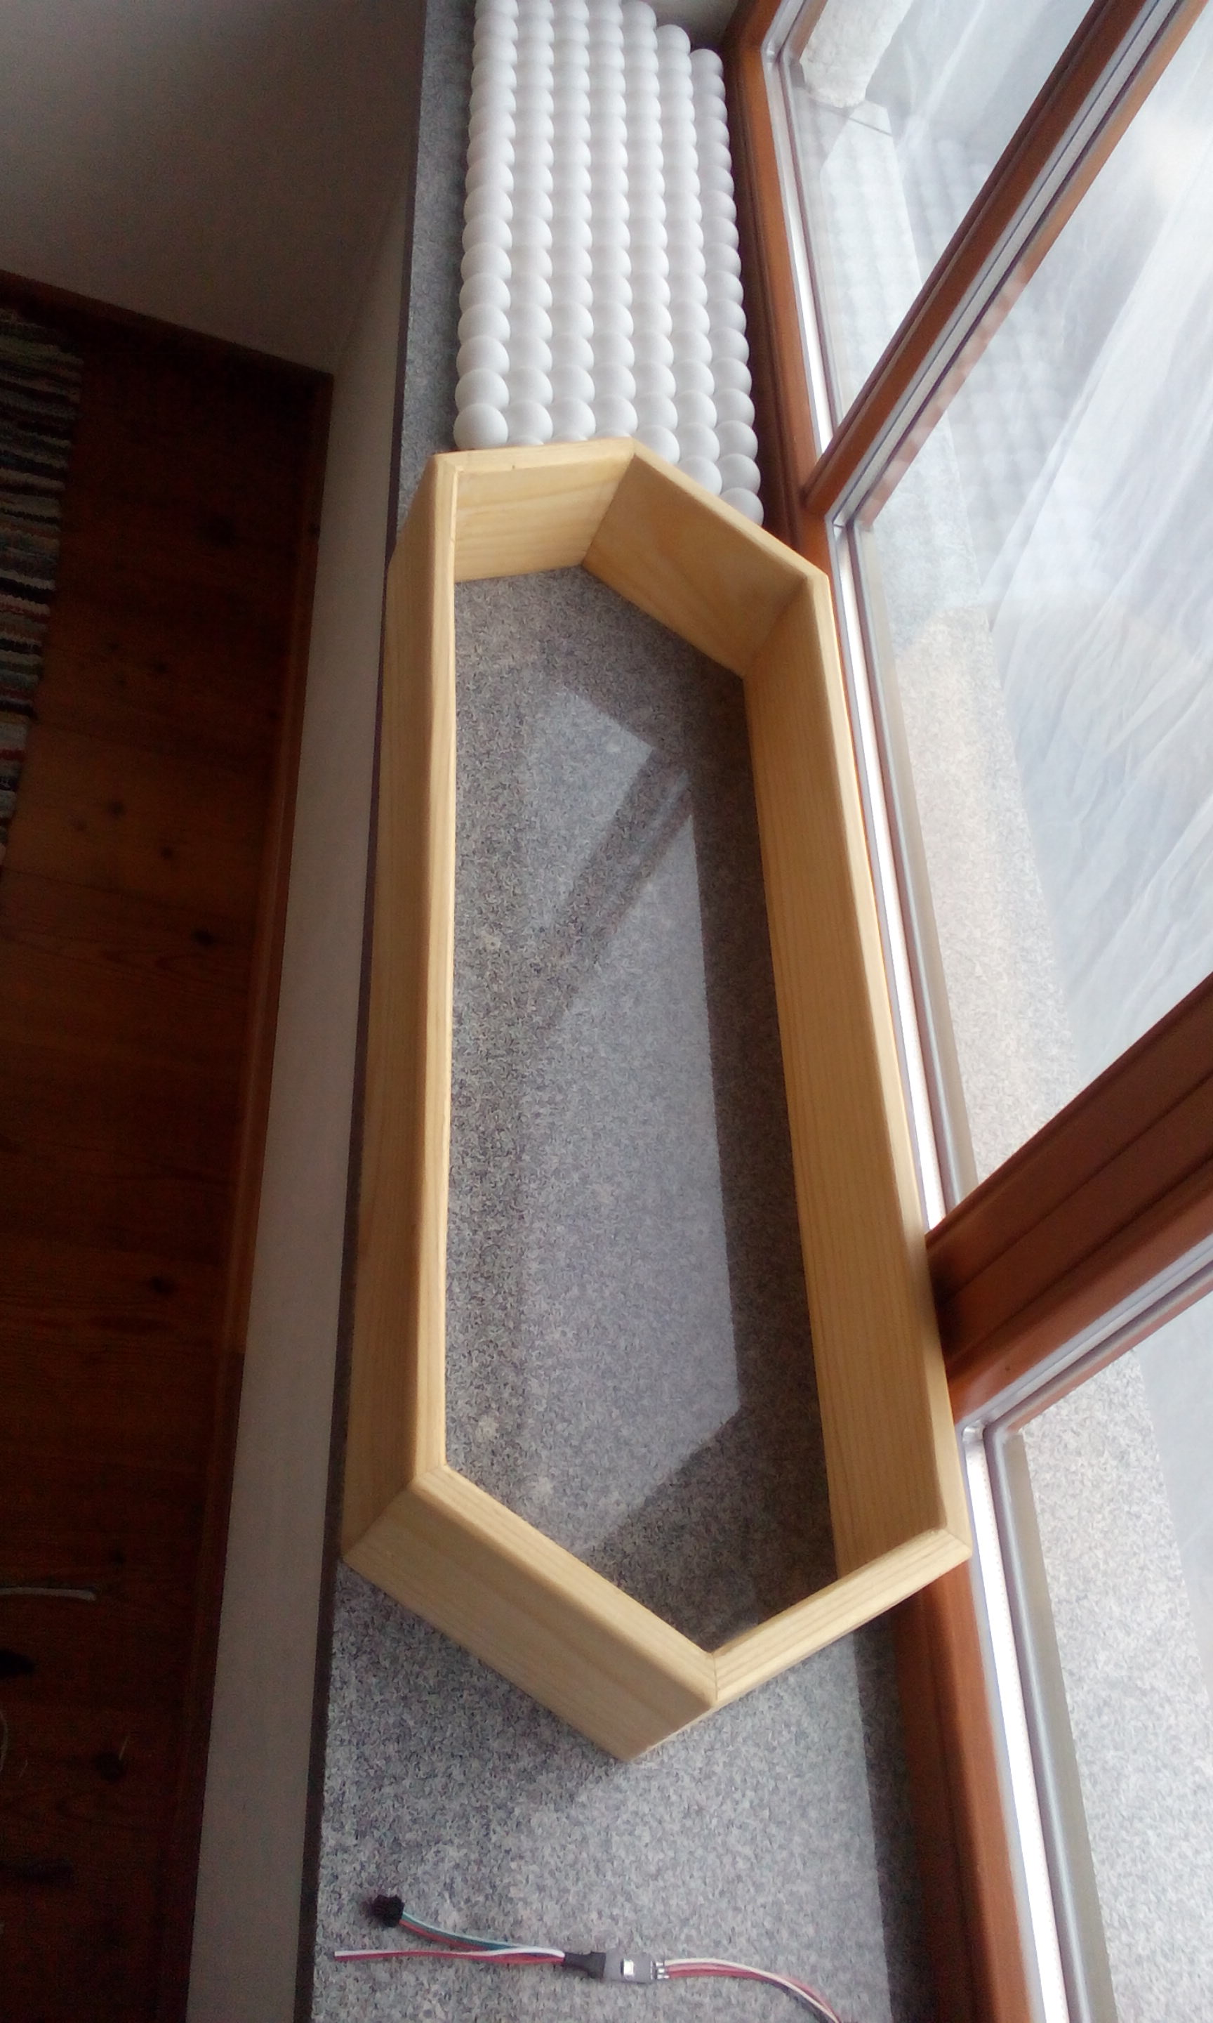

Abbildung 5.1.2‑1: Rahmen

### LED-Streifen

Im nächsten Schritt wird der LED-Streifen in einen LED-Streifen mit einer LED, in einen LED-Streifen mit drei LEDs, in einen LED-Streifen mit fünf LEDs und in 17 LED-Streifen mit sieben LEDs zugeschnitten. Von den Litzenleitungen werden pro Farbe 17 Stück zu je zehn cm und 2 Stück zu je 15 cm benötigt. Zum Schluss werden circa 0,5 cm von den Litzenleitungen mittels einer Abisolierzange abisoliert.

Anschließend werden an die abgeschnittenen LED-Streifen die Litzenleitungen angelötet. Nachdem alles fertig gelötet ist, kann die LED-Fläche für den Prototypenaufbau auf einen Karton mit Klebeband befestigt werden. Bei diesem Schritt kann auch geschaut werden, dass die LEDs passend hinter der Tischtennisballfläche positioniert werden.

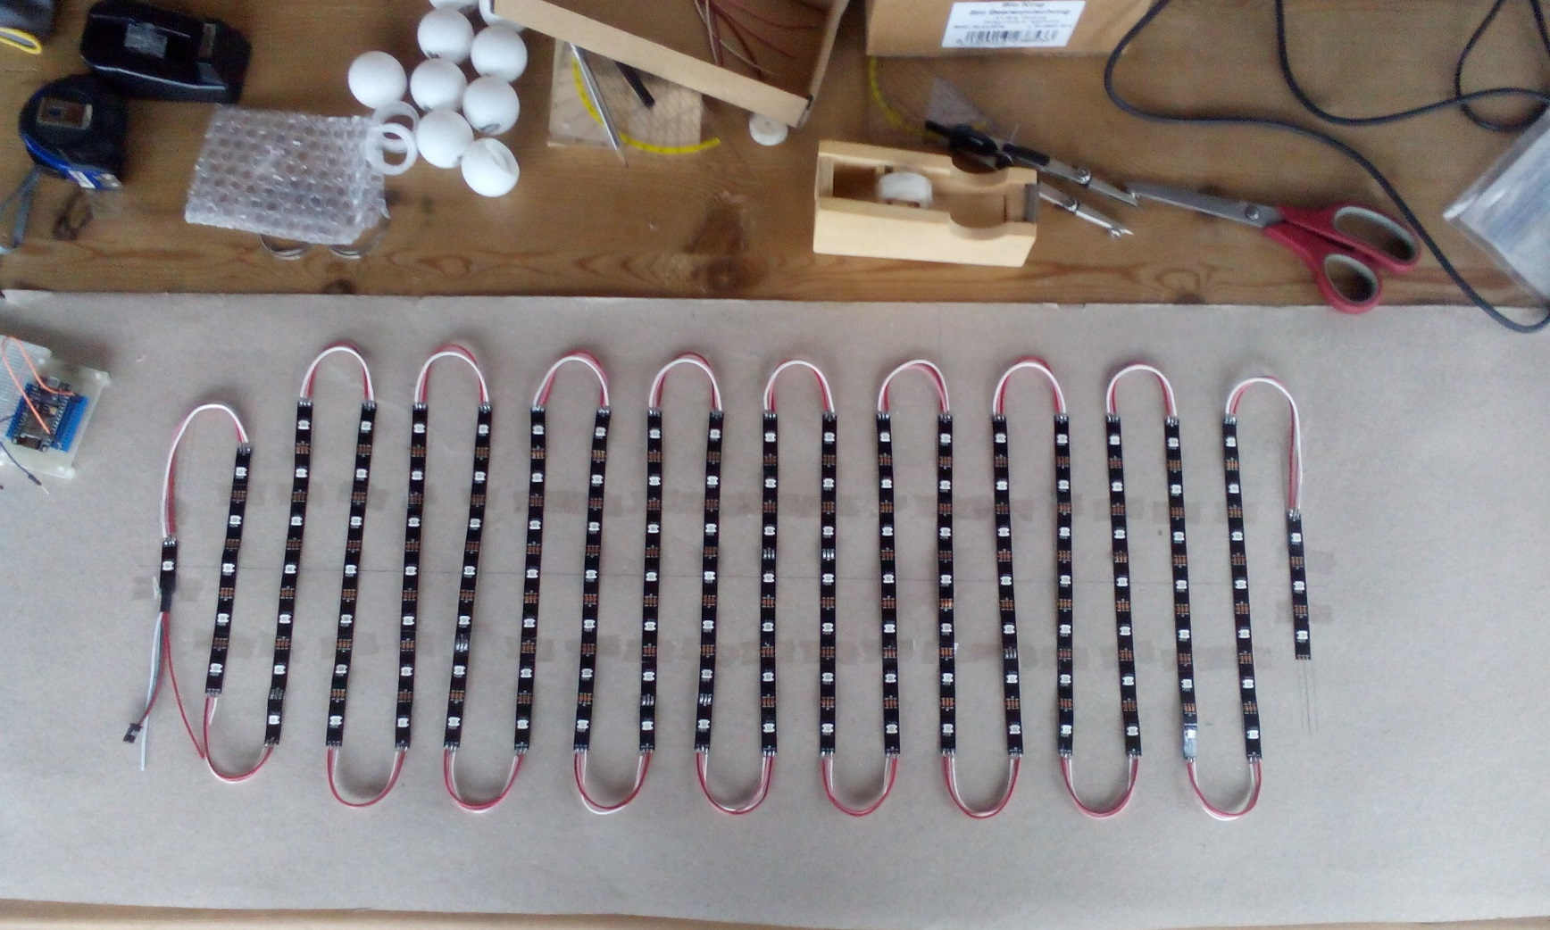

Abbildung 5.1.3‑1: LED-Streifen

### Grundplatte

Als erstes nimmt man die Außenmaße der Tischtennisballfläche (= Innenmaße des Rahmens) und überträgt diese auf eine Holzplatte. Als nächstes wird die Holzplatte zugeschnitten und die Positionen der LED-Streifen aufgezeichnet. Danach verwendet man einen 15 mm Bohrer und bohrt bei jedem eingezeichneten Punkt ein Loch. Anschließend schneidet man bei jeder Bohrung einen schmalen Pfad hinein, um im nächsten Schritt den LED-Streifen einfacher auf der Grundplatte zu befestigen können.

Folgend wird von den einzelnen LED-Streifen der Klebestreifen nacheinander abgezogen und aufgeklebt.

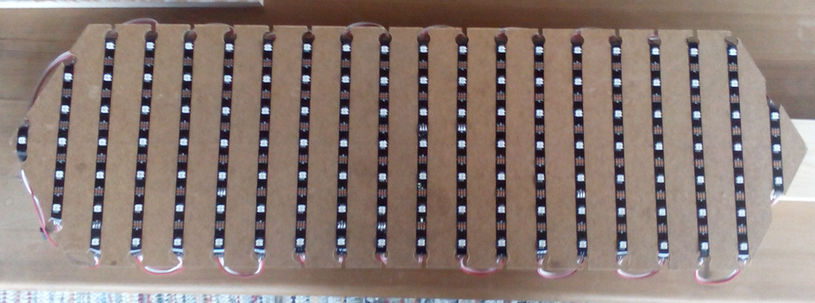

Abbildung 5.1.4‑1: Grundplatte mit aufgeklebten LED-Streifen

### Zusammenbau

Im nächsten Schritt nimmt man den Rahmen und verwendet die Grundplatte als Abstand, dass die Tischtennisballfläche nicht auf einer Linie mit dem Rahmen ist und legt die Tischtennisballfläche auf die Grundplatte in den Rahmen. Anschließend wird bei jedem Schnittpunkt zwischen dem Rahmen und der Tischtennisballfläche geklebt. Bei diesem Schritt sollte man aufpassen, dass der Heißkleber nicht in die Tischtennisbälle rinnt.

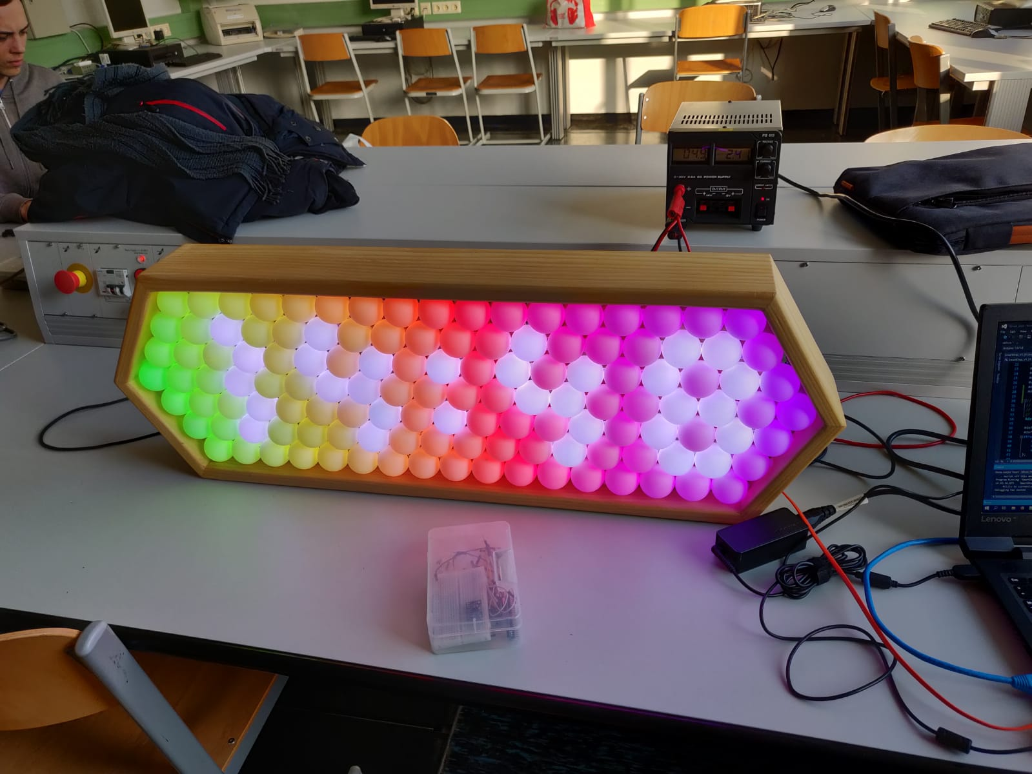

Abbildung 5.1.5‑1: Vorderseite des Smart-Displays

Der letzte Schritt beschäftigt sich mit der Fertigstellung des mechanischen Aufbaues. Als erstes werden acht Holzstücke auf eine beliebige Größe zugeschnitten und mit einem Bohrer durchgebohrt. Anschließend legt man die Grundplatte mit der aufgeklebten LED-Fläche in den Rahmen mit der aufgeklebten Tischtennisballfläche. Mit leichtem Druck schraubt man die Holzstücke mit einem beliebigen Abstand voneinander an den Rahmen an.

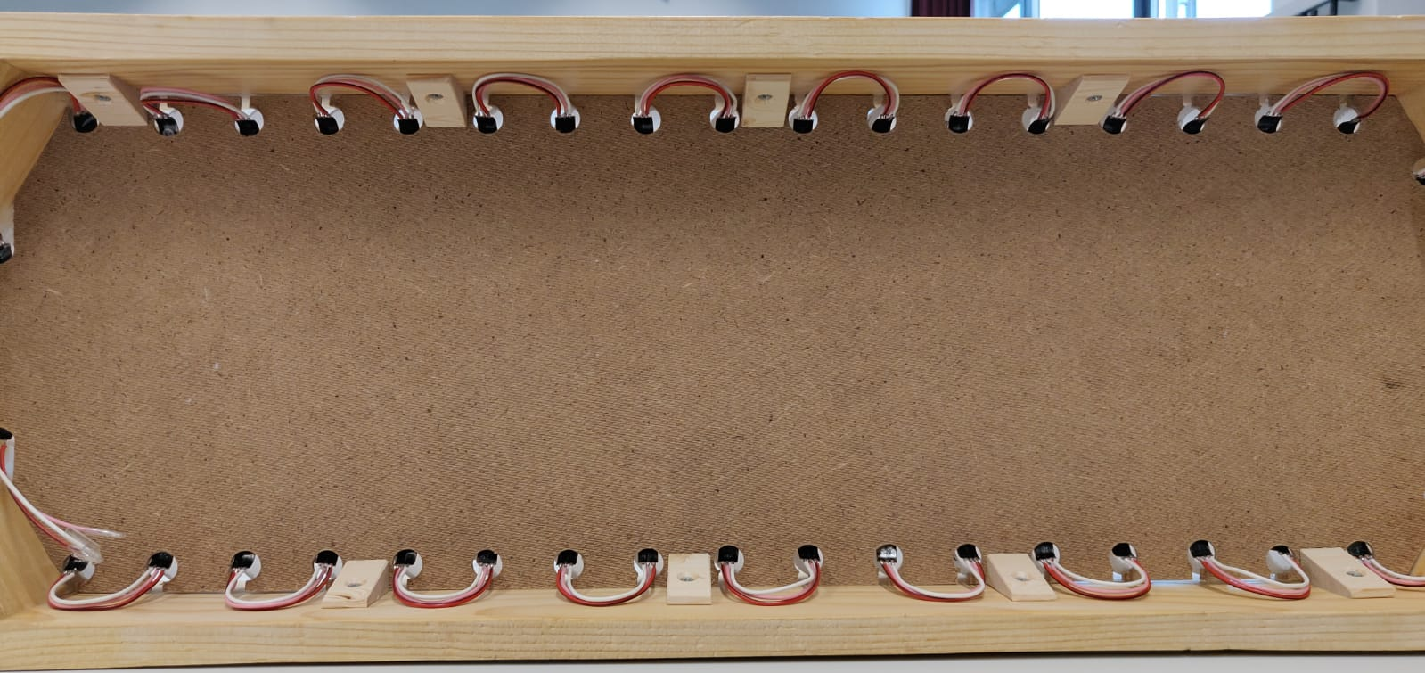

Abbildung 5.1.5‑2: Rückseite des Smart-Displays

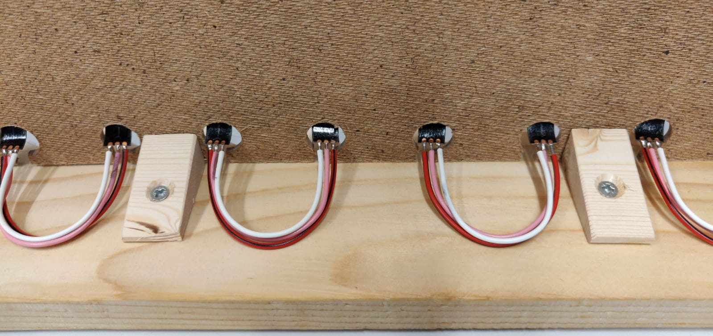

Abbildung 5.1.5‑3: Befestigung der Grundplatte an den Rahmen

## Hardware

### NodeMCU ESP8266

Als Mikrocontroller verwenden wir in unserer Diplomarbeit den ESP8266, dieser ist ein 32-Bit-Mikrocontroller und verwendet NodeMCU als Betriebssystem. Lua, C++ und Arduino können als Programmiersprachen verwendet werden. Die Betriebsspannung des NodeMCU ESP8266 ist 3,3 V. Weiters ist auf dem ESP8266 ein integrierter WLAN-Chip vorhanden. Da er auch sehr kostengünstig und einen geringen Leistungsbedarf hat, wird der ESP8266 für viele Anwendungen verwendet.[1][2]

### WS2812B

### RTC DS3231

RTCs werden dafür verwendet, dass die aktuelle Uhrzeit immer zur Verfügung steht, ohne dass die CPU etwas berechnen muss. Der DS3231 ist eine serielle RTC, die von einem temperaturkompensierten 32kHz Quarzoszillator angetrieben wird. Die RTC DS3231 wird über eine I2C Schnittstelle angesprochen und hat eine Betriebsspannung von 3,3 V. Außerdem verfügt die Uhr über einen Batterie-Eingang, welcher eine kontinuierliche Zeitmessung behält, falls die Hauptstromversorgung des Geräts unterbrochen wird. Die Echtzeituhr liefert Sekunden, Minuten, Stunden, Tag, Datum, Monat und Jahr. Das Datum wird am Monatsende für Monate mit weniger als 31 Tagen automatisch angepasst, einschließlich Korrekturen für das Schaltjahr. Weiters arbeitet sie entweder in einem 24-Stunden- oder in einem 12-Stunden-Format mit AM- / PM-Anzeige. Die Register für Zeit und Datum sind BCD-kodiert, dies erleichtert die Aufteilung in 10er- und 1er-Stellen für die Anzeige. Wird die Uhr gelesen oder beschrieben, ändern sich die Register nicht, somit können Fehllesungen oder -beschreibungen verhindert werden.[3]

### DHT22

Der DHT22 ist ein Luftfeuchtigkeits- und Temperatursensor und kann von 3,3 bis 6 V betrieben werden, daher eignet sich der DHT22 zur Verwendung mit allen gängigen Boards. In unserer Schaltung verwenden wir das Breakoutboard des DHT22. Da nur ein Anschluss für die Daten am DHT22 vorhanden ist, erfolgt die Ausgabe als serielle Bitfolge. Der Temperaturmessbereich befindet sich zwischen -40 bis +80 °C und hat eine Genauigkeit von ± 0,5 °C. Der Luftfeuchtigkeitsbereich liegt zwischen 0 und 100 % und hat eine Messgenauigkeit von ± 2 % relative Luftfeuchte. Weiters eignet sich der Sensor für die Überwachung des Raumklimas.[4]

### LM1117

Der LM1117 ist ein vielseitiger und leistungsstarker Linearregler mit einem breiten Temperaturbereich und einem engen Leitungs-/Last-Regelbetrieb. Ein Ausgangskondensator von mindestens 10 µF ist erforderlich, um das Einschwingverhalten und die Stabilität weiter zu verbessern. Bei der ADJ-Version des LM1117 kann der ADJ-Pin überbrückt werden, um sehr hohe Welligkeitsunterdrückungsraten zu erreichen. Der LM1117 ist vielseitig einsetzbar, unter anderem als Nachregler für DC/DC-Wandler, Batterieladegeräte und auch für die Stromversorgung von Mikroprozessoren.[5]

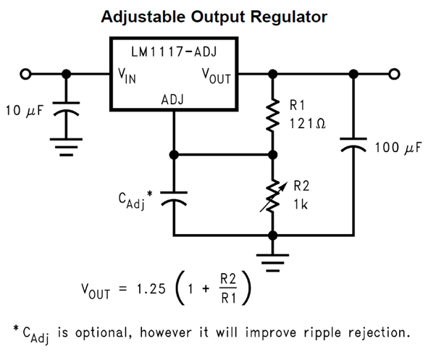

Abbildung 5.2.5‑2: LM1117

Die Anzahl der Komponenten für den LM1117 ist sehr gering. Die zwei Widerstände R1 und R2 werden in der Schaltung für einen Spannungsteiler und der Ausgangskondensator zur Lastregelung verwendet. Als Ausgangskondensator verwenden wir in unserer Schaltung, wie in Abbildung 5.2.5-1, einen 100 µF Kondensator. Ein 10 µF Kondensator am Eingang ist ein geeigneter Eingangskondensator für fast alle Anwendungen. Die Ausgangsspannung kann mit der Auswahl der beiden Widerstände R1 und R2 eingestellt werden. Ein optionaler Überbrückungskondensator CADJ über R2 kann ebenfalls zur Verbesserung des PSRR verwendet werden. Als Überbrückungskondensator verwenden wir in unserer Schaltung einen 100 nF Kondensator.[6]

**Berechnung des Widerstandes für den LM1117:**

$$U_{A}=1,25*\left(1+ \frac{R_{2}}{R_{1}}\right)$$

$$3,3=1,25*\left(1+ \frac{R_{2}}{121}\right)$$

$$\frac{3,3}{1,25}=1+ \frac{R_{2}}{121}$$

$$\frac{3,3}{1,25}-1= \frac{R_{2}}{121}$$

$$\left(\frac{3,3}{1,25}-1\right)*121= R_{2}$$

$$R_{2}=198,44 Ω$$

$$R_{2}=\left(\frac{3,3}{1,25}-1\right)*120=196,8 Ω →E24 →200 Ω$$

$$U_{A}=1,25*\left(1+ \frac{200}{120}\right)=3,\dot{3} V$$

**Aufbau der Schaltung des LM1117 in Multisim:**

Nach der Berechnung des Widerstandes R2, ist es sicher auch gut zu wissen, wie viel Leistung die Widerstände benötigen. Als erstes werden die Bauteile eingefügt, positioniert und anschließend verbunden.

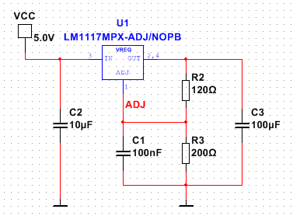

Abbildung 5.2.5‑3: Aufbau der Schaltung des LM1117

Als nächstes wird unter dem Punkt Simulieren auf Analysen und Simulation geklickt und beim Zeitverhalten die Spannung am ADJ-Pin hinzugefügt. Zum Schluss wird noch auf Start geklickt, um zu erfahren, wie viel Spannung am ADJ-Pin anliegt.

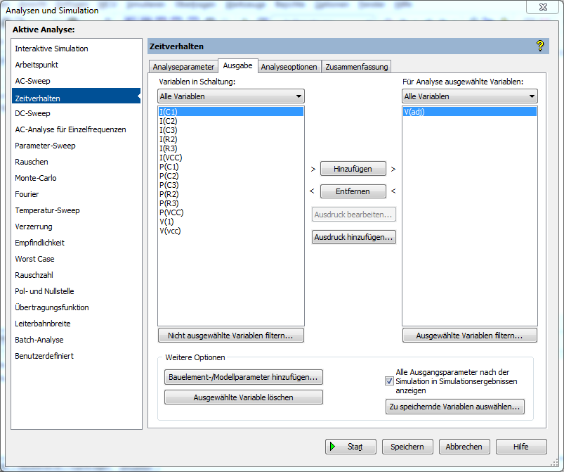

Abbildung 5.2.5‑4: Einstellungen zur Simulation

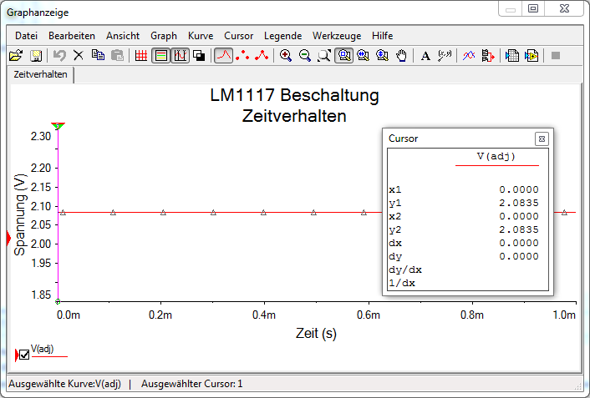

Abbildung 5.2.5‑5: Simulation der Spannung am ADJ-Pin

**Berechnung der Leistung an den Widerständen:**

$$P_{2}= \frac{U_{OUT}^{2}}{R_{2}}$$

$$P_{2}= \frac{{3,3}^{2}}{120}$$

$$P_{2}=0,09075 W=90,75 mW$$

$$P_{3}= \frac{U_{ADJ}^{2}}{R_{3}}$$

$$P_{3}= \frac{{2,0835}^{2}}{200}$$

$$P_{3}=0,021704861 W=21,71 mW$$

### Widerstand

In der Elektronik spielen Widerstände eine sehr große Rolle. Neben den klassischen Widerständen hat jedes Bauteil einen Widerstandswert, der Einfluss auf Spannungen und Ströme in Schaltungen nimmt. Der elektrische Widerstand wird auch als ohmscher Widerstand bezeichnet.

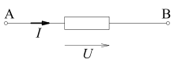

Abbildung 5.2.6‑1: Schaltzeichen

Die Wirkung eines elektrischen Widerstandes auf den elektrischen Strom muss man sich wie folgt vorstellen: Die Bewegung freier Ladungsträger im Innern eines Leiters hat zur Folge, dass die freien Ladungsträger gegen Atome stoßen und in ihrem Fluss gestört werden. Diesen Effekt nennt man Widerstand, der die Eigenschaft hat, den Strom in einem Stromkreis zu begrenzen.

<https://www.elektronik-kompendium.de/sites/grd/0201112.htm>

21.02.2020 10:23

Das Formelzeichen des elektrischen Widerstandes ist R (engl. „resistor“, dt. „Widerstand“; lat. „resistere“, dt. „widerstehen“). Die Einheit des elektrischen Widerstandes ist Ohm mit dem Einheitenzeichen Ω (großes Omega). Der elektrische Widerstand zählt zu den abgeleiteten SI-Einheiten.

Zur Berechnung des elektrischen Widerstandes wird diese Formel verwendet:

$$Elektrischer Widerstand R \left[Ω\right]= \frac{Elektrische Spannung U [V]}{Elektrischer Strom I [A]}$$

### Kondensator

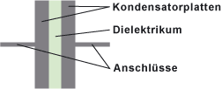

Abbildung 5.2.7‑1: Plattenkondensator

Kondensatoren sind Bauelemente, die elektrische Ladungen bzw. elektrische Energie speichern können. Die einfachste Form eines Kondensators besteht aus zwei gegenüberliegenden Metallplatten. Dazwischen befindet sich ein Dielektrikum, welches keine elektrische Verbindung zwischen den Metallplatten zulässt. Das Dielektrikum ist als Isolator zu verstehen. Legt man an einen Kondensator eine Spannung an, so entsteht zwischen den beiden metallischen Platten ein elektrisches Feld. Eine Platte nimmt positive, die andere Platte negative Ladungsträger auf. Die Verteilung der Ladungsträger ist auf beiden Seiten gleich groß. Kondensatoren unterscheiden sich nach Art der Spannung. Es gibt Gleichspannungs- und Wechselspannungskondensatoren. Gleichspannungskondensatoren sind gepolt. Die Anschlüsse dürfen nicht vertauscht werden. Wechselspannungskondensatoren sind ungepolt und dürfen sowohl an Wechsel- als auch an Gleichspannung betrieben werden. Die Höhe des Effektivwerts der Nennwechselspannung darf dabei nicht überschritten werden.

<https://www.elektronik-kompendium.de/sites/bau/0205141.htm>

21.02.2020 10:23

Das Formelzeichen der elektrischen Kapazität ist C (engl. „capacity“, dt. „Kapazität“; lat. „capacitas“, dt. „Fassungsvermögen“). Die Einheit der elektrischen Kapazität ist Farad mit dem Einheitenzeichen F. Die elektrische Kapazität zählt zu den abgeleiteten SI-Einheiten.

Für die Berechnung des Kondensators wird weiters die elektrische Ladung benötigt, welche als Formelzeichen Q (lat. „quantum“, dt. „wie viel“) mit der Einheit Coulomb mit dem Einheitenzeichen C besitzt und zählt, wie der elektrische Widerstand und die elektrische Kapazität, zu den abgeleiteten SI-Einheiten.

Zur Berechnung der elektrischen Kapazität wird diese Formel verwendet:

$$Elektrische Kapazität C \left[F\right]= \frac{Elektrische Ladung Q [C]}{Elektrische Spannung U [V]}= \frac{I*t [A*s]}{U [V]}$$

### Schaltplan und Layout

Der Schaltplan und das Layout wurden mit der Software Eagle 7.7.0 erstellt. Als erstes werden die benötigten Bauteile mit der Funktion „Add“ eingefügt und mit der Funktion „Net“ verbunden. Nachdem der Schaltplan fertig gestellt ist, wird mit der Funktion „Zum Board wechseln“ gleichnamiges erledigt. Im Board werden als erstes die Bauelemente auf eine geeignete Position gebracht, damit alles so einfach wie möglichst verbunden werden kann. Die Leiterbahnen sollen im 45° Modus verbunden werden, da der fließende Strom bei 90° Verbindungen, sonst mit voller Wucht gegen die Leitungen stoßen würde. Die Leiterbahnbreite wird an den Stromfluss angepasst.

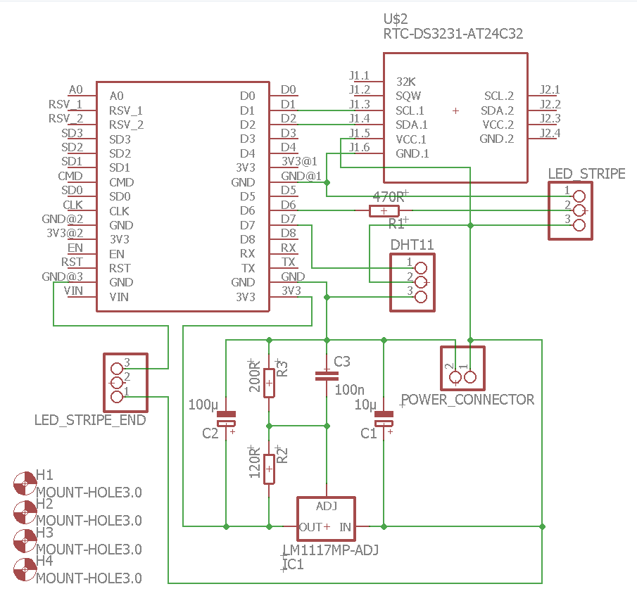

Abbildung 5.2.8‑1: Schaltplan Version 1.0

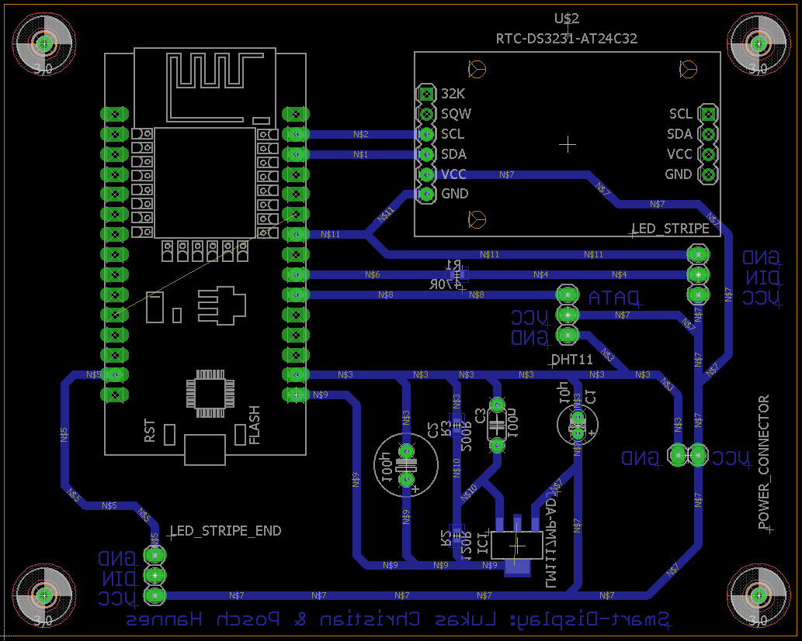

Abbildung 5.2.8‑2: Layout Version 1.0

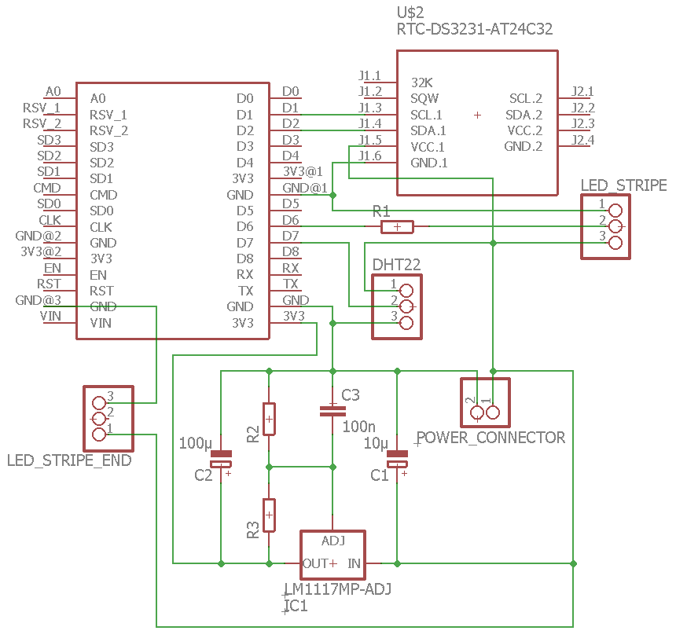

Abbildung 5.2.8‑3: Schalplan Version 2.0

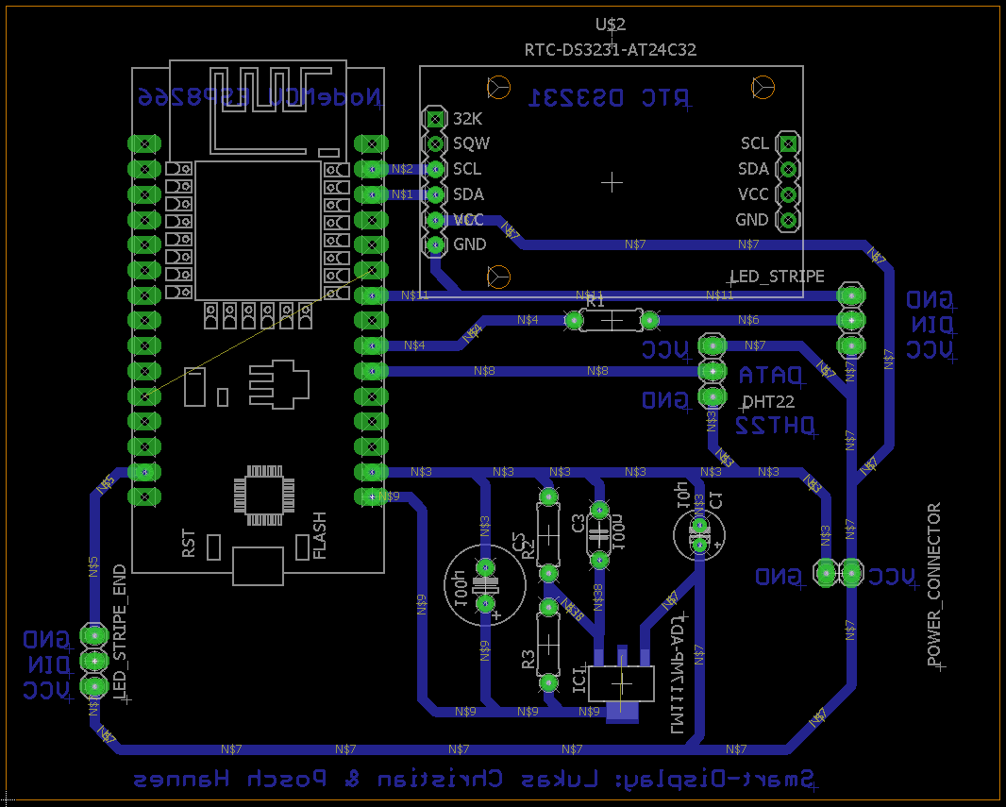

Abbildung 5.2.8‑4: Layout Version 2.0

### Platinenfertigung

Nachdem das Layout fertig ist, wird dieses mit den notwendigen Layern, dazu zählen Bottom, Pads, Vias und Dimension, ausgedruckt. Anschließend wird das Papier auf die Platine gelegt und mit UV-Strahlung für eine Minute belichtet. Nach dem Belichten wird es für sechs bis sieben Sekunden in die Natronlauge gehängt. Danach wird es für 15 bis 16 Minuten in das Ätzbad gehängt, um das Kupfer auf den Flächen herunterlösen zu können. Nachdem die Platine diesen Prozess durchgelaufen ist, kann sie gebohrt und anschließend bestückt werden.

### Netzteil

## Software

### Mikrocontroller

### Testen des RGB-LED-Streifens

### Testen der RTC

### Testen des DHT22

### Matrix

### Font

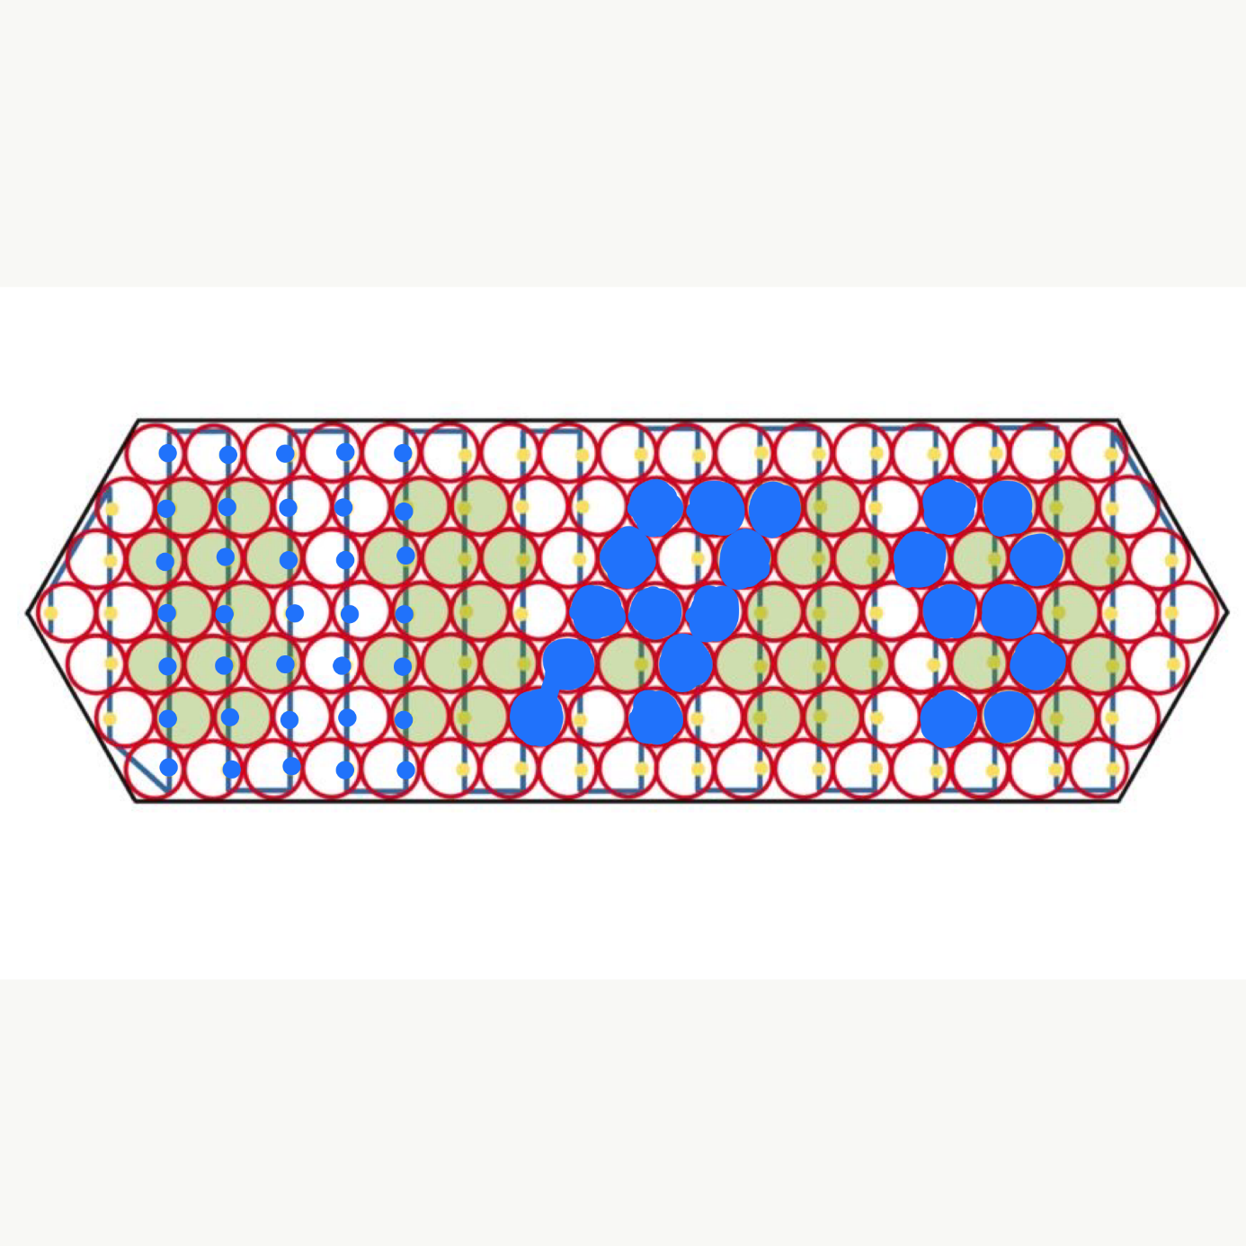

Abbildung 5.3.6‑1:Matrix und Font

Für die Darstellung der Buchstaben, Zahlen und Sonderzeichen ist eine 7x5 Matrix erstellt worden, wobei die erste und letzte Zeile nie gesetzt werden. Die Buchstaben sind meistens kursiv dargestellt, da dies auf unserem Smart-Display gut funktioniert. Die Zahlen sind hingegen zu den Buchstaben gerade dargestellt und die Sonderzeichen sind an beide Arten angepasst worden. Für die Darstellung der Zeichen im Code beginnt man links unten Spalte für Spalte hinauf zu zählen. Zuerst wird einzeln in den Spalten geschaut, welches Bit gesetzt werden muss und anschließend wird in der Tabelle des Dualsystems nachgeschaut, welche Hexadezimalzahl mit den gesetzten Bits herauskommt. Anschließend wird der Font im Programm in ein Zweidimensionales Array geschrieben.

|  |  |  |
| --- | --- | --- |
| **Dezimal** | **Dualsystem** | **Hexadezimal** |
| 00 | 0 0 0 0 | 0 |
| 01 | 0 0 0 1 | 1 |
| 02 | 0 0 1 0 | 2 |
| 03 | 0 0 1 1 | 3 |
| 04 | 0 1 0 0 | 4 |
| 05 | 0 1 0 1 | 5 |
| 06 | 0 1 1 0 | 6 |
| 07 | 0 1 1 1 | 7 |
| 08 | 1 0 0 0 | 8 |
| 09 | 1 0 0 1 | 9 |
| 10 | 1 0 1 0 | A |
| 11 | 1 0 1 1 | B |
| 12 | 1 1 0 0 | C |
| 13 | 1 1 0 1 | D |
| 14 | 1 1 1 0 | E |
| 15 | 1 1 1 1 | F |

Tabelle 5.3‑1: Stellenwertsystem

**Beispielfont für die Zeichen „A“ und „9“:**

{0x01,0x06,0x1D,0x16,0x18}, // A Stelle: 0  
{0x1D,0x15,0x0A,0x00,0x00}, // 9 Stelle: 35

### Programmiersprache C

# Diskussion

## Reflexion der Projektrealisierung

### Probleme bei der Platinenfertigung

Das erste Problem, welches aufgetreten ist, ist das während des Anfertigens des Layouts der Anschluss der Rückführung des RGB-LED-Streifens den Weg des Micro-USB-Kabels zum NodeMCU ESP8266 versperrt hat, dieser Fehler wurde aber erst nach der Fertigung der Platine bemerkt. Weiters wurde der Datenanschluss mit dem Versorgungsanschluss des DHT22 vertauscht, genauso wie der erste Fehler wurde auch dieser erst nach der Fertigung der Platine bemerkt.

Nach der Korrektur dieser Fehler im Layout, ist die Platine das zweite Mal gefertigt worden, wobei dieses Mal die Platine zu lange im Ätzbad gewesen ist und der größte Teil des Kupfers sich gelöst hat, davon sind auch die Leitungen betroffen gewesen.

# Literaturverzeichnis

*DS3231 RTC Real Time Clock Datenblatt.* (28. März 2020). Von AZ-Delivery: https://cdn.shopify.com/s/files/1/1509/1638/files/DS3231_RTC_Real_Time_Clock_Datenblatt.pdf?12002561494986697130 abgerufen

*ESP8266*. (30. März 2020). Von Wikipedia - Die freie Enzyklopädie: https://de.wikipedia.org/wiki/ESP8266 abgerufen

*LM1117 800-mA Low-Dropout Linear Regulator.* (24. März 2020). Von Texas Instruments: http://www.ti.com/lit/ds/symlink/lm1117.pdf abgerufen

*NodeMCU*. (30. März 2020). Von Wikipedia - Die freie Enzyklopädie: https://de.wikipedia.org/wiki/NodeMCU abgerufen

*SEN-DHT22 - Temperatur- und Feuchtigkeitssensor.* (29. März 2020). Von Joy-IT: https://cdn-reichelt.de/documents/datenblatt/A300/DEBO_SENS_DHT22_DB-DE.pdf abgerufen

# Quellen der Grafiken

# Eidesstattliche Erklärung

Ich erkläre an Eides statt, dass ich die vorliegende Diplomarbeit selbstständig und ohne fremde Hilfe verfasst, keine anderen als die angegebenen Quellen und Hilfsmittel benutzt und die den benutzten Quellen wörtlich und inhaltlich entnommenen Stellen als solche erkenntlich gemacht habe.

_________________ ______________________

Ort, am TT.MM.JJJJ Vor-/Zuname, Unterschrift

______________________

Vor-/Zuname, Unterschrift

1. vgl. NodeMCU. <https://de.wikipedia.org/wiki/NodeMCU> [Zugriff: 30.03.2020]
2. vgl. ESP8266. <https://de.wikipedia.org/wiki/ESP8266> [Zugriff: 30.03.2020]
3. vgl. DS3231 RTC Real Time Clock Datenblatt. <https://cdn.shopify.com/s/files/1/1509/1638/files/DS3231_RTC_Real_Time_Clock_Datenblatt.pdf?1200256149498669713> [Zugriff: 28.03.2020]
4. vgl. SEN-DHT22. Temperatur- und Feuchtigkeitssensor. <https://cdn-reichelt.de/documents/datenblatt/A300/DEBO_SENS_DHT22_DB-DE.pdf> [Zugriff: 29.03.2020]
5. vgl. LM1117 800-mA Low-Dropout Linear Regulator. <http://www.ti.com/lit/ds/symlink/lm1117.pdf> [Zugriff: 24.03.2020]
6. vgl. LM1117 800-mA Low-Dropout Linear Regulator. <http://www.ti.com/lit/ds/symlink/lm1117.pdf> [Zugriff: 24.03.2020]